Тема: Финансовая Азбука
Класс :4
Учитель: Горячева Т.И
Цель занятия: | Обобщение и применение на практике знаний о деньгах, полученных в рамках курса внеурочной деятельности «Финансовая грамотность»
Задачи: | 1.1. Развивать умения решать задачи-расчёты.  2.2. Обобщить знания по финансовой терминологии.  3.3. Обобщить знания о современных денежных купюрах России.  4.4. Развивать интерес к нестандартным заданиям.  5.5. Закрепить умение составлять кроссворд.
Планируемые результаты: | Личностные результаты: будут сформированы: положительная адекватная самооценка; навыки сотрудничества со взрослыми и сверстниками в игровых экономических ситуациях; учебно-познавательный интерес к учебному материалу курса и способам решения элементарных финансовых задач; овладение начальными навыками адаптации в мире финансовых отношений.  Метапредметные результаты:  Познавательные: обучающийся научится: использовать различные способы поиска, сбора, обработки, анализа и представления информации в области финансов; владеть элементарными способами решения проблем творческого и поискового характера; оценивать свою деятельность по освоению финансовой грамотности.  Регулятивные: обучающийся научится: составлять простые планы своих действий в соответствии с финансовой задачей и условиями её реализации; корректировать учебное действие после его выполнения на основе оценки и учёта выявленных ошибок;  Коммуникативные: обучающийся научится: слушать собеседника, вести диалог по теме и ориентироваться на позицию партнёра в общении и взаимодействии; излагать своё мнение, аргументировать свою точку зрения.  Предметные результаты: обучающийся научится: правильно использовать термины; считать доходы и расходы на условных примерах; распознавать финансовую информацию, представленную в разных формах.
Базовая технология | Игра по станциям
Наглядность:
маршрутные листы, наборы карточек «Соотнеси понятия», карточки со словами, карточки с задачами и листы для их решения, «чёрный ящик» и предметы для него (деньги, копилка, сотовый телефон, картофельные чипсы, банковская карта, евро), карточки с буквами, пустая сетка кроссворда.

Ход занятия
1. Этап введения в игру

- Я приветствую вас, дорогие ребята на игре «Финансовая азбука»! В течение года мы изучали семейный бюджет, узнали, какие бывают деньги, научились использовать правильную терминологию.
- А как вы думаете, для чего мы будем проводить эту игру? (ответы детей)
Вы правы. Пришла пора показать знания и применить полученные умения.
- Разделимся на команды. Каждый из вас перед входом в класс вытянул денежную купюру. Разбейтесь на команды в соответствии с принадлежностью денег к какой-либо стране (Россия, Турция, Япония, США).
- Каждая команда должна выбрать капитана. Роль капитана - координировать работу команды, принимать окончательное решение при обсуждении вопросов.
- Игра проводится в виде путешествия по 6 станциям. Каждой команде выдаётся маршрутный лист, в котором указан порядок станций и место их расположения. На станциях вас будут ждать педагоги, которые буду предлагать различные задания. За выполненное задание команды получают карточки со словами. Для чего эти слова вы узнаете на последней станций, которая является общей для всех команд.
- Капитаны команд, получите маршрутные листы. Желаем удачи!
2. Этап проведения игры
Станция «Деньги любят счёт»
Задание для команд: решить задачки. Все задачи посвящены семейному бюджету.
После решённых задач детям выдаётся карточка со словом - БЮДЖЕТ.
1. Ежемесячный доход семьи Сидоровых составляет 75000 рублей. Расходы на питание составляют 38000 рублей, коммунальные платежи 8000 рублей, на уплату налогов уходит 7000 рублей, на развлечения семья тратит 6000 рублей. Сможет ли семья купить новый телевизор стоимостью 13000 рублей? (сможет, так как после всех расходов остаётся 16 000 р.)
2. У Вячеслава Владимировича на банковской карте находилось 25000 рублей. Их них 10000 рублей он перевёл на счёт своей мамы-пенсионерки, 3000 рублей заплатил с помощью карты за продукты в магазине, а 4000 рублей снял в банкомате наличными. Достаточно ли денег на карте, чтобы оплатить в интернет-магазине покупку стоимостью 8000 рублей? (да, остаётся на карте ровно 8000 р.)
3. В мае мама получила заработную плату в размере 25000 рублей и премию 4500 рублей. Заработная плата папы составила 36000 рублей. Бабушка получила пенсию 12000 рублей. Доход от аренды квартиры, которую сдаёт семья, составил 15000 рублей. Рассчитай общий доход семьи в декабре (92000 р.)
4. На счетчике за водоснабжение стоит число 265, а показания счетчика в прошлом месяце были 257. Сколько в этом месяце израсходовано куб. м воды? Сколько рублей составит плата за водоснабжение, если 1 куб. м воды стоит 31 рубль? (248 р.)
5. Настя и Серёжа помогают отцу-фермеру. Серёжа вырастил 10 кроликов, а Настя 8 цыплят. На рынке кролик стоит 100 рублей, а цыплёнок 200 рублей. Кто из детей заработал для семьи денег больше? (Настя на 600 рублей больше)
Станция «Чёрный ящик»
Детям необходимо угадать, что в чёрном ящике.
После угаданных предметов детям выдаётся слово - НАЛОГИ.
Вопрос: их делают из разного материала, у одних людей их много, а у других - мало, в разных странах их называют по-разному. Что это такое? (Деньги)
Вопрос: в чёрном ящик лежит ёмкость в виде керамической фигурки с небольшой прорезью, в которую опускаются монеты. (Копилка)
Вопрос: в последние годы объём продаж наручных часов, как сообщили лидеры в этой области швейцарцы, уменьшился на 25%. По их мнению, всему виной именно он. Что в черном ящике? (Сотовый телефон)
Вопрос: о каком любимом детьми продукте экономисты говорят: «Это умение продать одну картофелину по цене килограмма»? Что в чёрном ящике? (Картофельные чипсы)
Вопрос: в чёрном ящике лежит прямоугольный предмет небольшого размера, который банк выдаёт клиентам для доступа к его счетам. (Банковская карта)
Вопрос: с 1999 года эта валюта стала официальной в экономическом и политическом объединении европейских государств. Что лежит в чёрном ящике? (Евро)
Станция «Найди пару»
Задание состоит из двух частей.
После выполнения задания детям выдаётся слово - ДЕНЬГИ
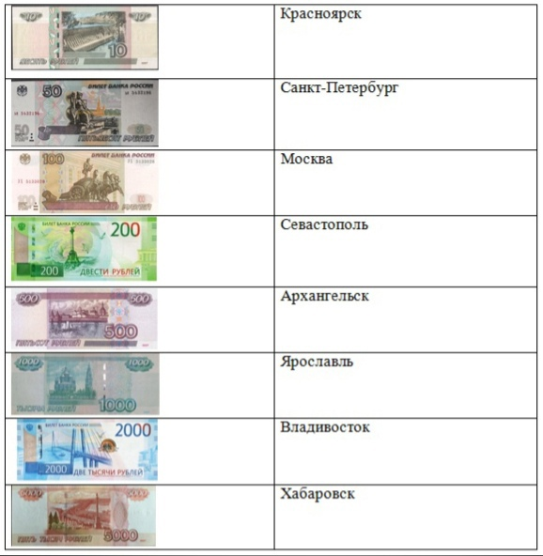

2. Нужно установить соответствие между началом и концом пословицы/поговорки (детям выдаётся два набора карточек).

Получишь доход | — явится и расход.
Чужие деньги считать | — не разбогатеть.
Не деньги нас наживают, | а мы их.
Хлебу — мера, слову | — вера, деньгам — счёт.
Кто копейку не щадит, | тому рубль нипочём.

Станция «Экономический букварь»
Ребята вытягивают поочерёдно карточки с буквами. Все их ответы должны начинаться с буквы, записанной на карточке (а, б, в, д, з, к, м, н, р, ч).
После выполнения задания детям выдаётся слово - ПЕНСИЯ
1.Лицевая сторона монеты (Аверс.)
2.Специальное учреждение, заведение, призванное осуществлять самые разные операции, действия с деньгами. Очень часто эти учреждения лопаются (Банк.)
3.Денежная единица любой страны, используемая и узаконенная в стране. (Валюта.)
4.Все денежные поступления в бюджет. (Доходы.)
5.Человек, который берёт кредит в банке. (Заёмщик)
6.Документ, официальная расписка, выдаваемая человеку для подтверждения факта получения от него денежных платежей, товаров или других ценностей. (Квитанция.)
7. Деньги, изготовленные из металла. (Монеты.)
8.Устанавливаемые законом обязательные платежи, которые граждане и организации (физические и юридические лица) обязаны периодически, обычно ежеквартально или ежегодно, вносить государству. (Налоги.)
9.Открытое оповещение фирмой возможных покупателей, потребителей производимых ею товаров и услуг о качестве, достоинствах, преимуществах этих товаров и услуг. Она не должна порочить товары и услуги других фирм, иначе она недобросовестная. (Реклама.)
11. Денежный документ установленной формы, который играет роль денег и может быть использован вместо денег в качестве средства платежа. (Чек.)
Станция «Литературные деньги»
Станция носит развлекательный характер. Все вопросы связаны с литературными произведениями и героями.
После выполнения задания детям выдаётся слово - БАНК.
1. «Жила-была монетка. Она только что вышла из чеканки – чистенькая, светленькая, – покатилась и зазвенела: «Ура! Теперь пойду гулять по белу свету!» Назовите автора сказки. (Андерсен.)
2. В какой сказке Андерсена собаки охраняли три сундука с деньгами? («Огниво».)
3. Кто являлся поставщиком сырья, из которого «лили монету» на сказочном острове князя Гвидона? (Белка, которая грызла орешки с золотыми скорлупками.)
4. Героине какой сказки удалось за нетрудовую денежную единицу сделать выгоднейшую покупку к своему юбилею? («Муха-Цокотуха»)
5. Какой товар приобрела на базаре Муха-Цокотуха на найденную денежку? (самовар)
6. Герой какого произведения Сент-Экзюпери украшал купюру в 50 франков? («Маленький принц».)
7. Назовите писательницу, чей портрет был изображён на шведских банкнотах достоинством в 20 крон? (Сельма Лагерлёф.)
8. На денежной купюре какой страны был изображён мальчик, летящий на гусе? (Швеции.)
9. Назовите фамилию братьев с банкноты в 1000 немецких марок? (Братья Гримм.)
10. Как назывались лунные деньги в книге Николая Носова «Незнайка на Луне»?
а) Фертинги и сантики; б) Фантики и бантики;
в) Фунтинги и стелинги; г) Фитинги и сантиминги.

Станция «Составь кроссворд» (итоговая)
Все команды собираются вместе в классе. Каждой команде выдаётся сетка кроссворда, в которую необходимо записать слова, полученные на станциях, а также дать словам определения.
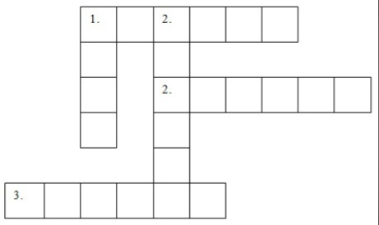

По горизонтали:
1. __________________________________________________________________
2. __________________________________________________________________
3. __________________________________________________________________
По вертикали:
1. ___________________________________________________________
2. ___________________________________________________________
После составления кроссвордов ребята сравнивают полученные результаты.
3. Этап анализа и обобщения игры
- Вот и подходит наша игра к концу. Давайте вспомним, для чего мы её проводили (проверить знания и применить полученные умения).
- Много сегодня прозвучало финансовых терминов, но я произнесу ещё один – синквейн. Я думаю, что составление синквейна будет прекрасным завершением нашей работы.
Пример синквейна:
Финансы.
Накопленные, собранные.
Используются, применяются, откладываются.
Помогают человеку существовать.
Деньги.

Приложение
